|  |
| --- |
| **Advanced Engineering Mathematics (I)**  **工程數學（一）** |

**Homework Assignment 2**

Higher-Order Differential Equations and Systems

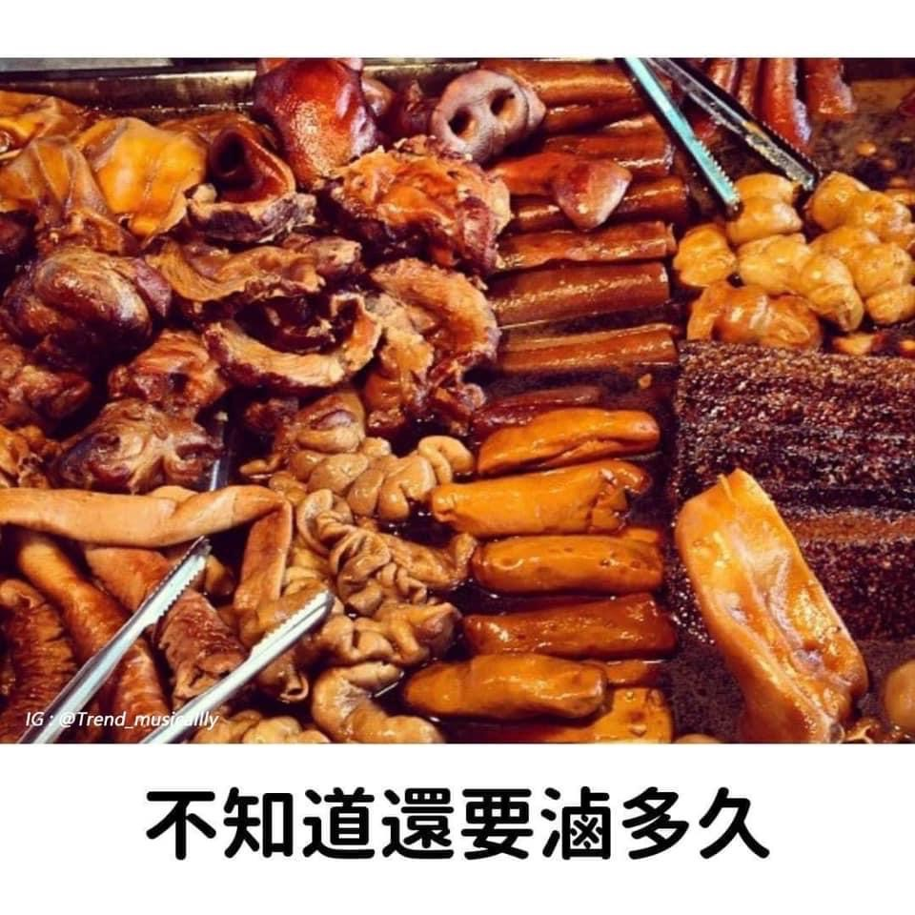

請貢獻冷笑話一則

有一天小明他爸很渴 就叫小明幫他倒水 但小明遲遲沒去倒 小明爸就說：「你是要逼爸渴死嗎？」

於是小明就開始B Box了

學號：__________10927244______________

姓名：__________蕭合亭______________

指導教授：張元翔

中原大學資訊工程系

**[Problem 1]**

1.

(a)

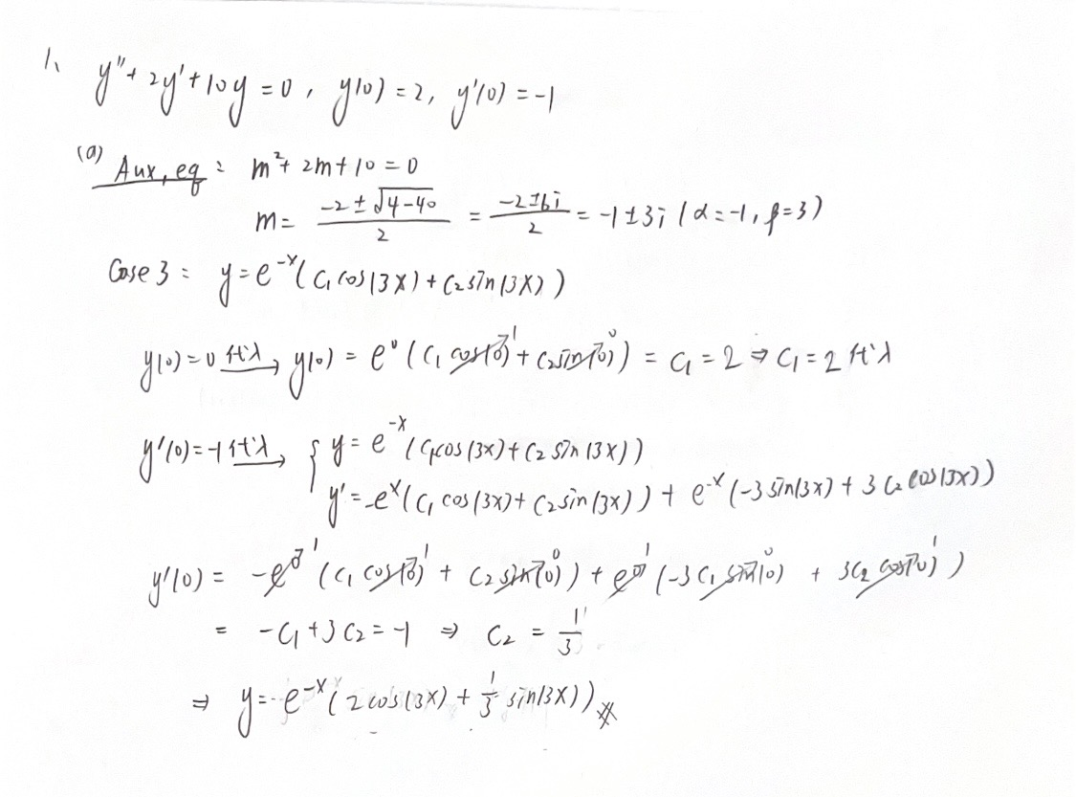

(b)

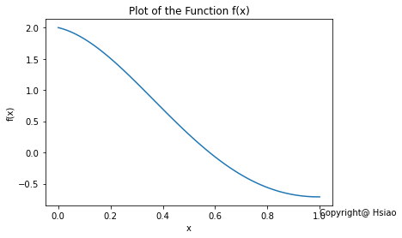

2.

(a)

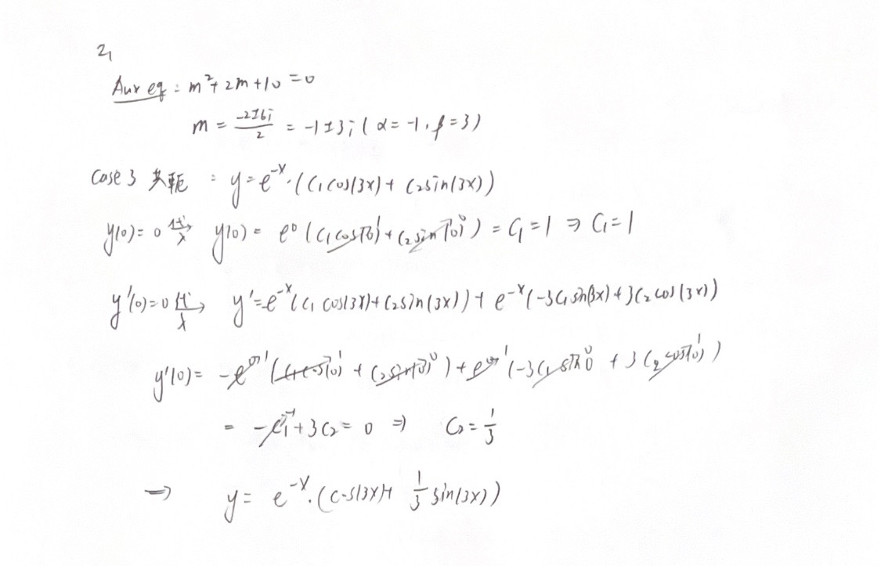

(b)

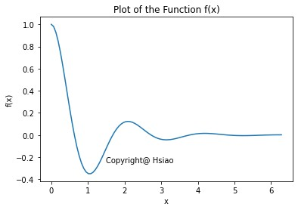

3.

(a)

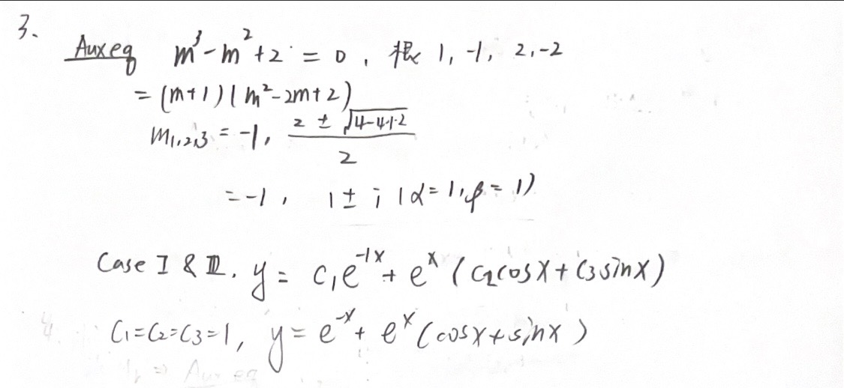

(b)

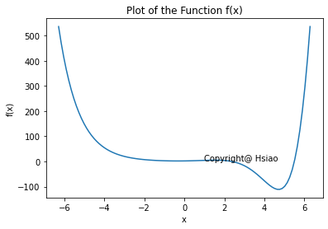

4.

(a)

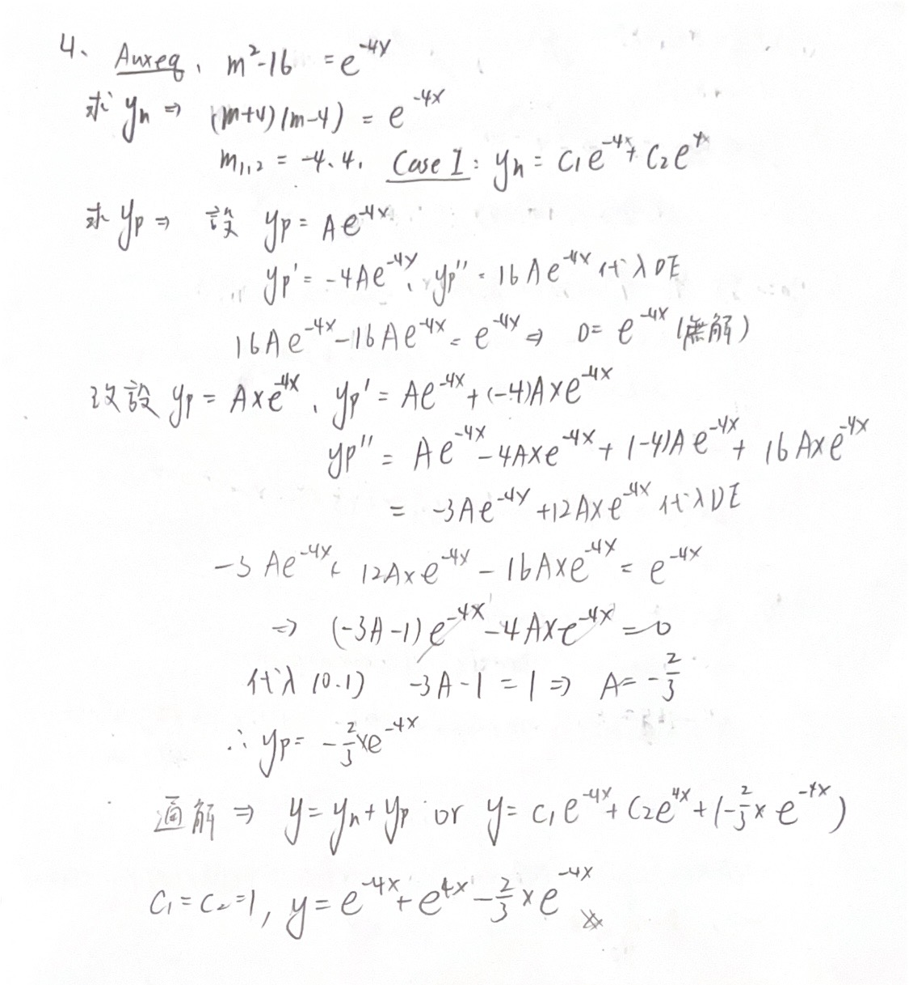

(b)

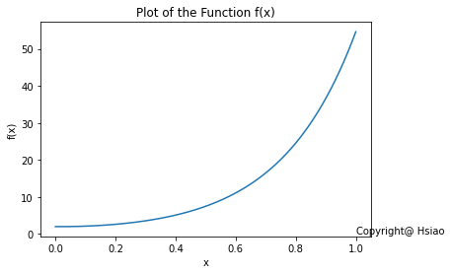

5.

(a)

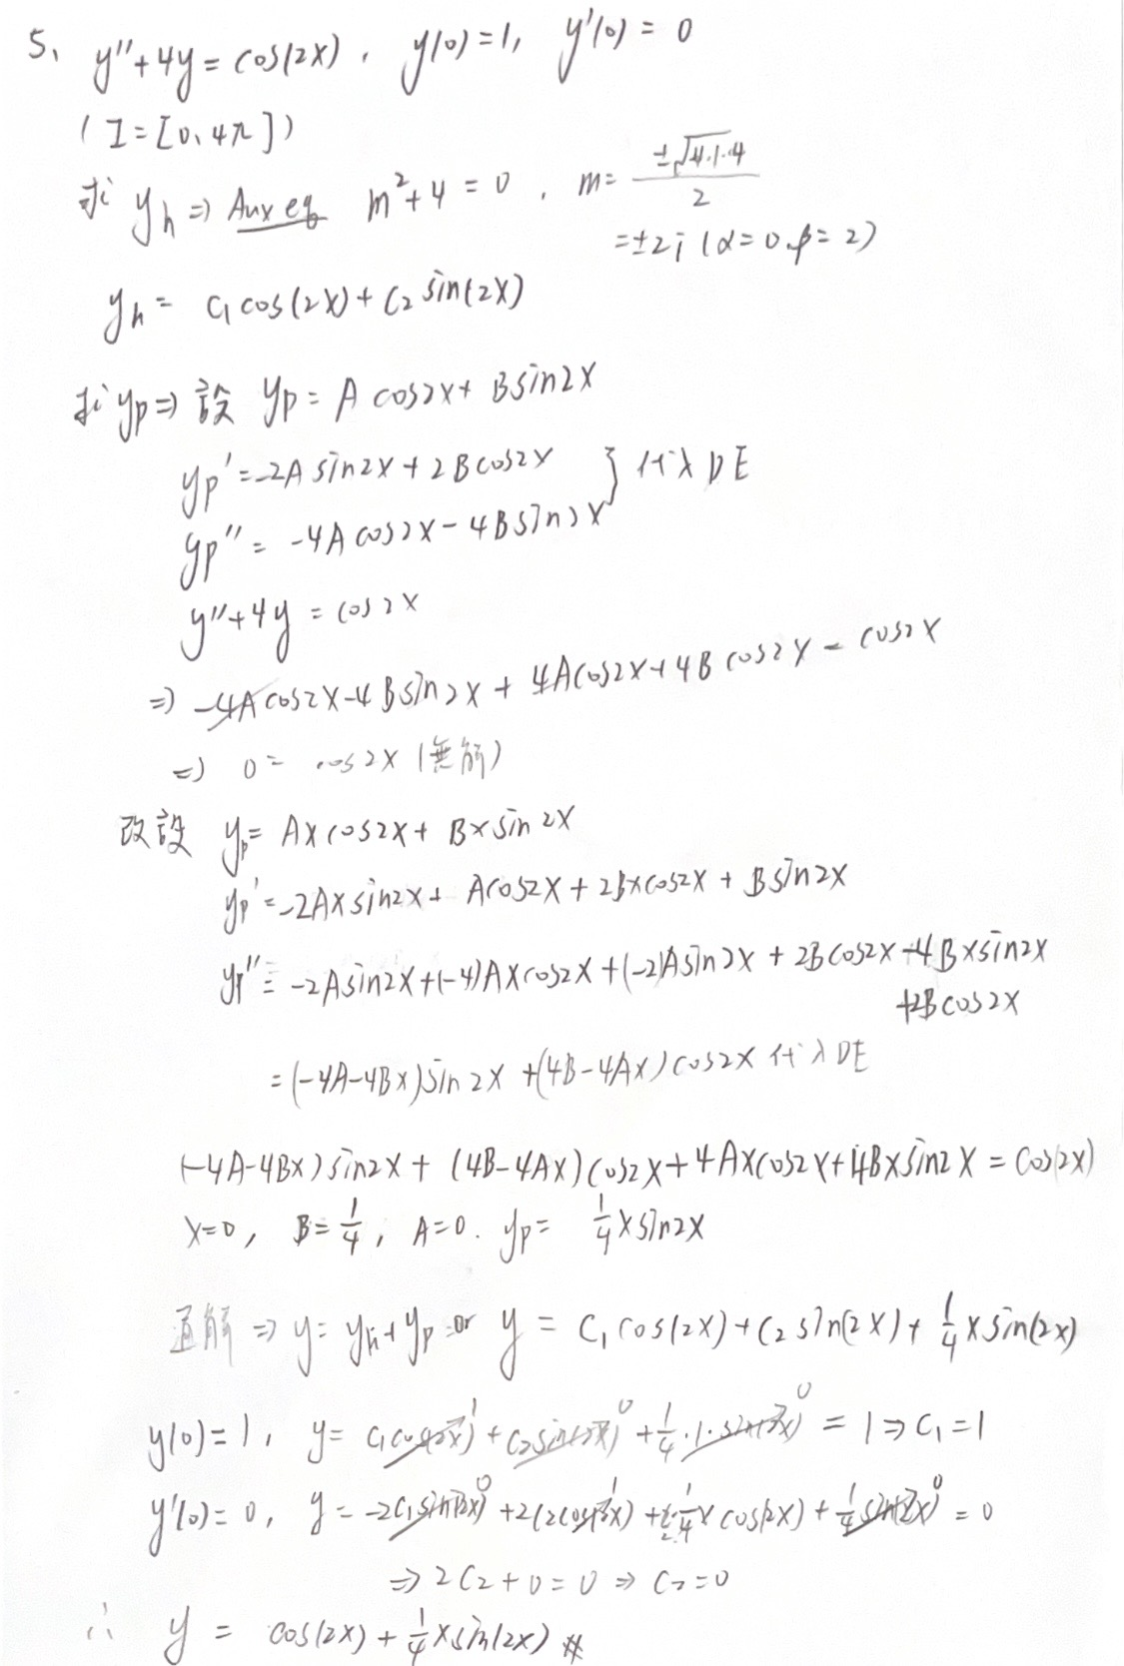

(b)

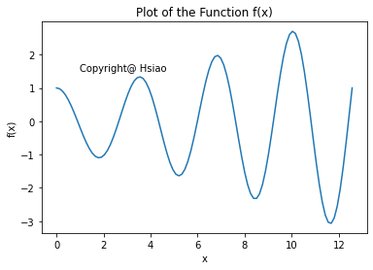

6.

(a)

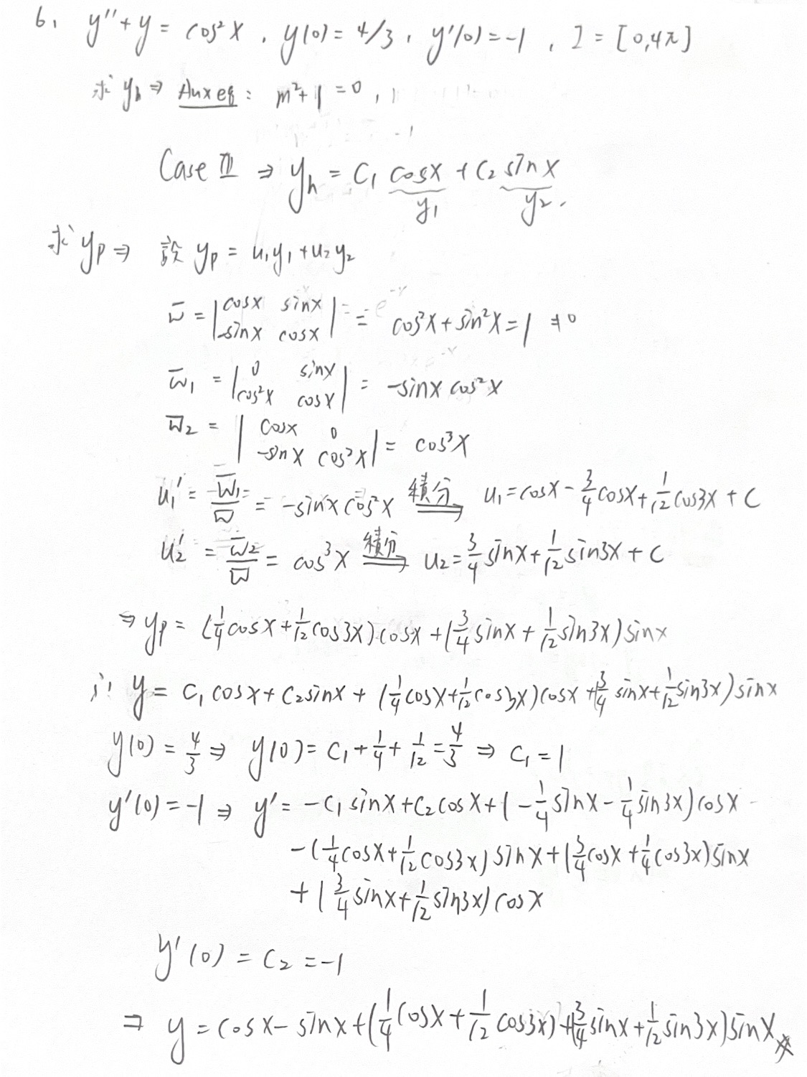

(b)

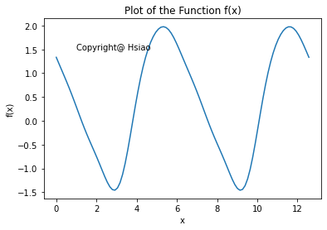

7.

(a)

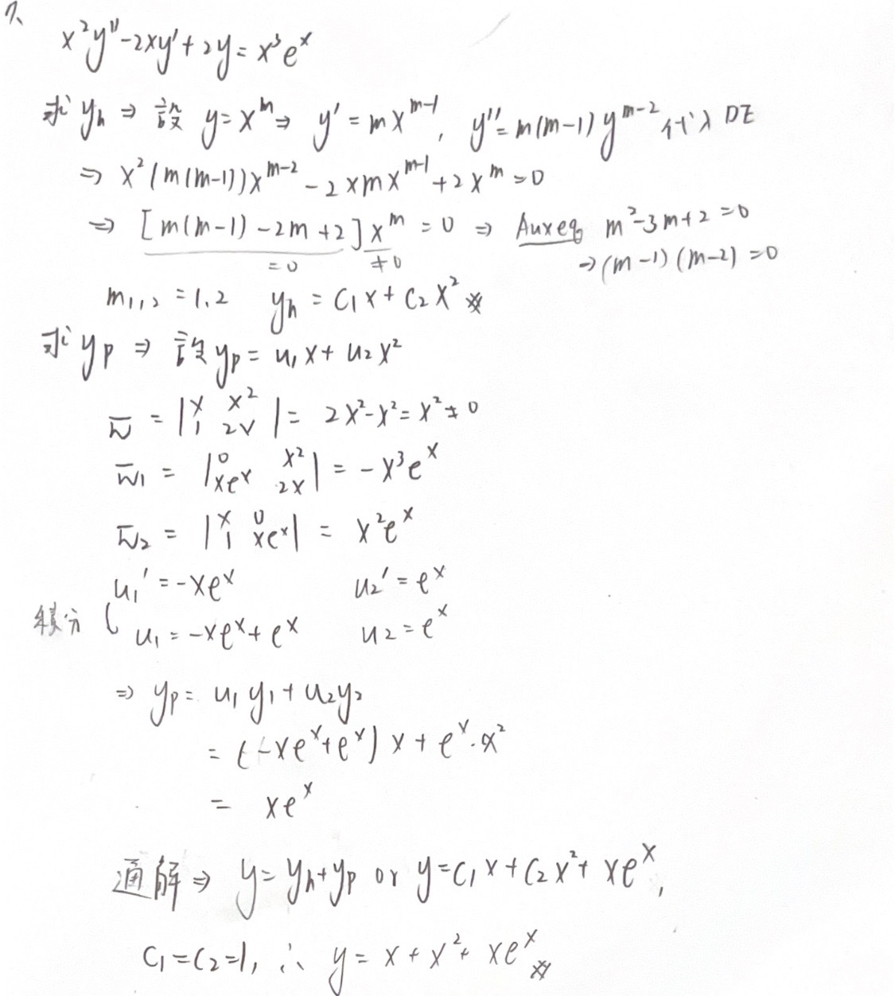

(b)

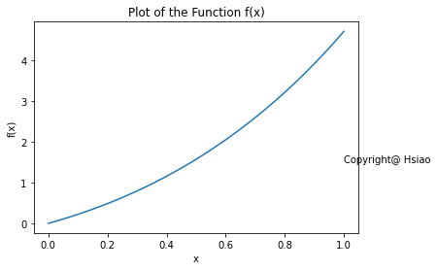

8.

(a)

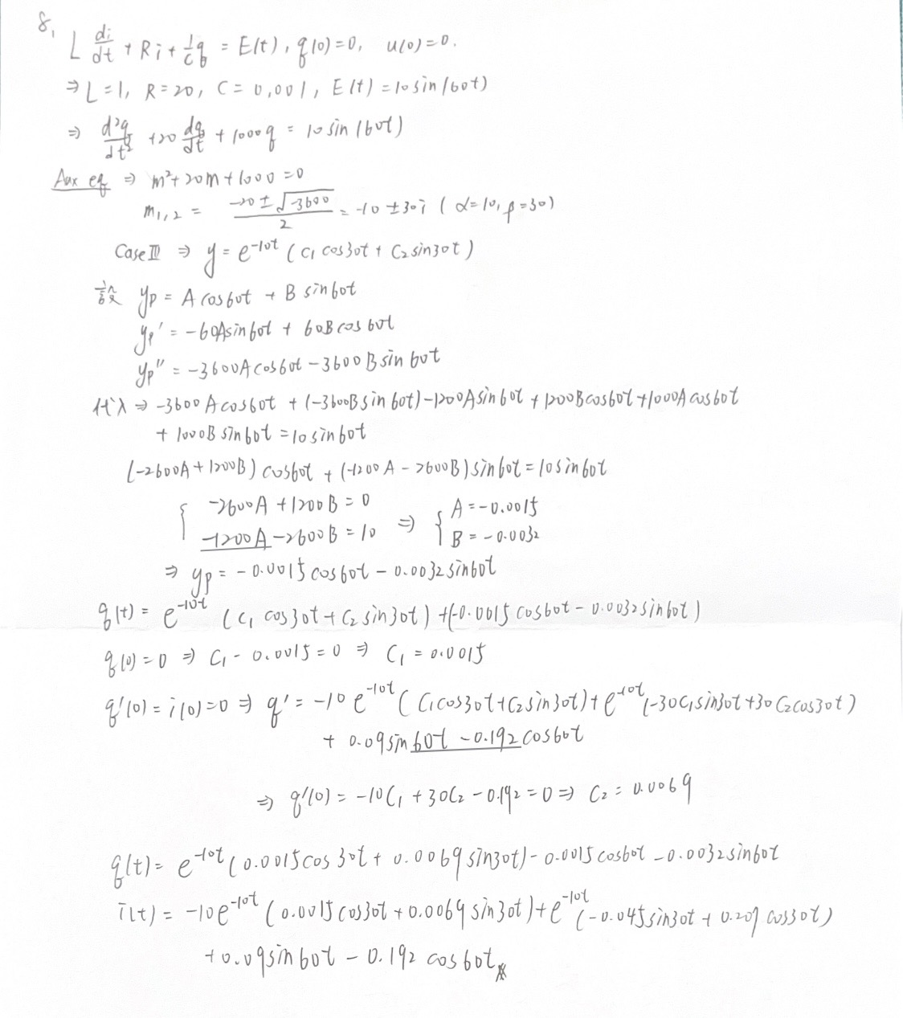

(b) q(t) i(t)

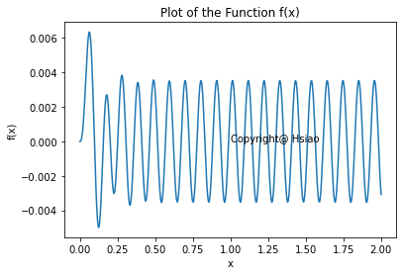 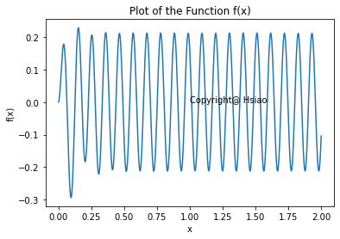

**[Problem 2]**

9.

(a)

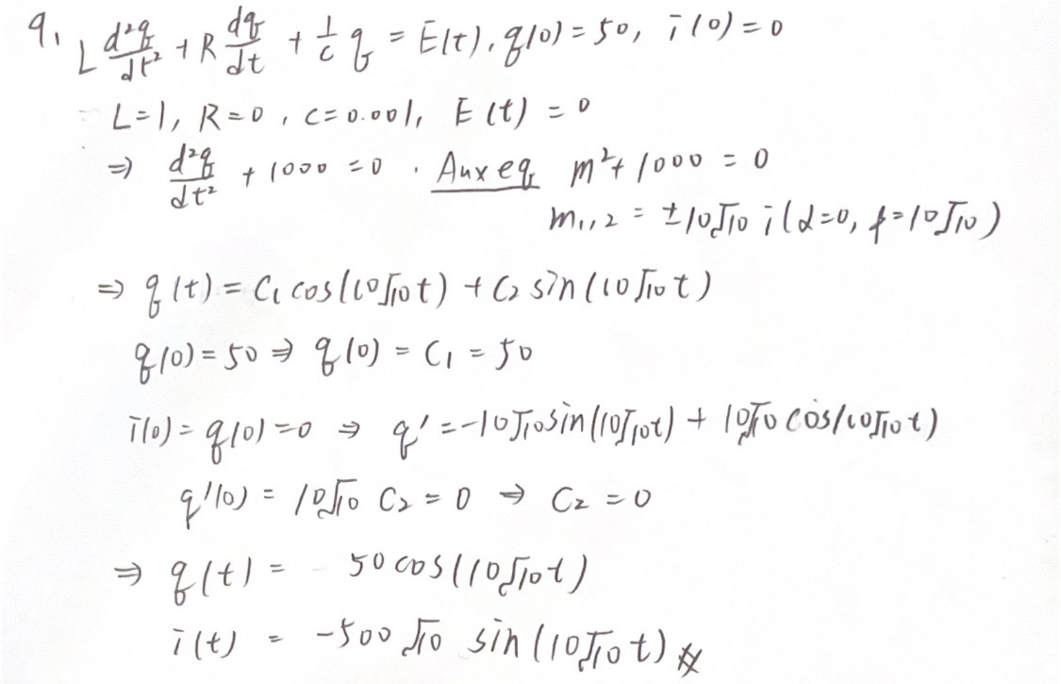

(b) q(t) i(t)

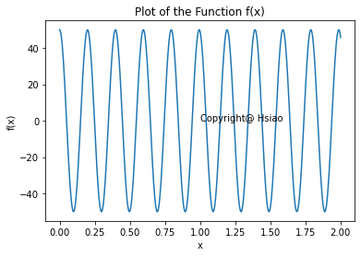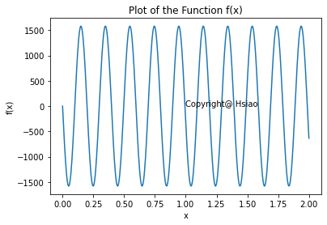

(c)

10.

(a)

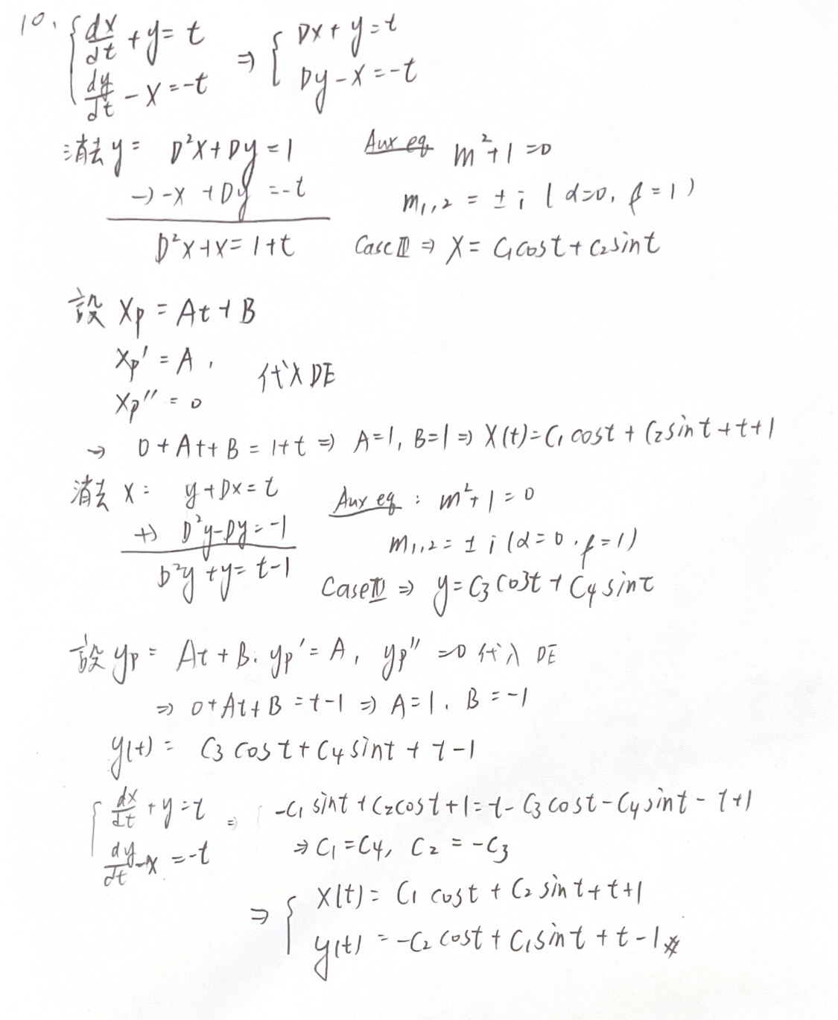

(b)

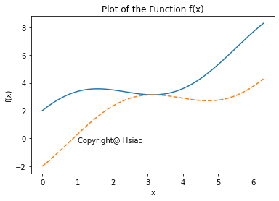

11.

(a)

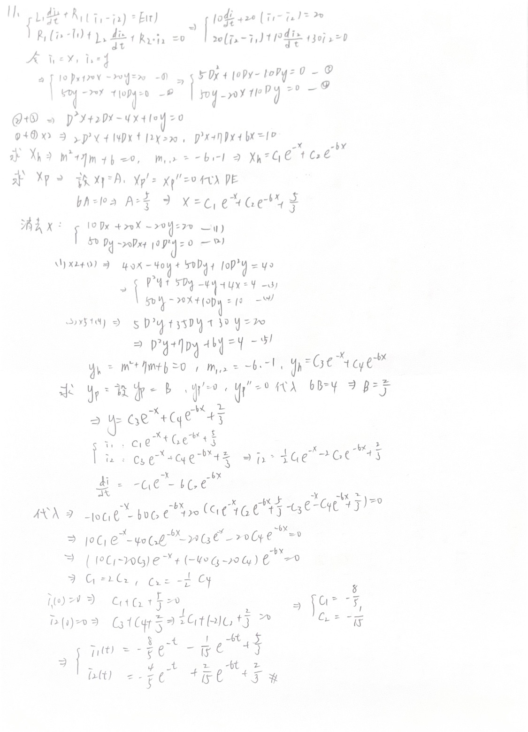

(b)

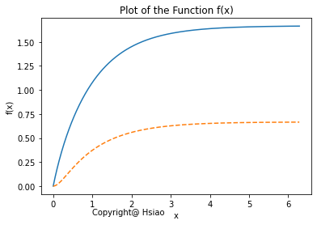

**(c)**